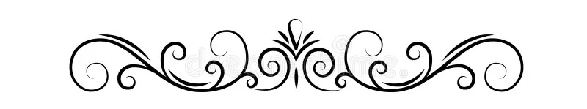

IL ZÛC DAL MEMORY...
DOPRE I TIEI VOI E LA TÔ MEMORIE!
Un gjatut, un gnotul, un bosc... robis di vê pôre!

- Prepare prin di dut dôs copiis dal fuei.
- Cjale i dissens, piture cemût che tu âs voie i personaçs e i lûcs che a son rapresentâts.
- Cumo taie cun ordin lant daûr des liniis.
- Tu varàs cussì vot cjartis: tu âs di pojâlis suntun taulin, parsore dal paviment opûr suntun plan che tu sielzarâs, dutis messedadis e soredut... cuviertis!
- Cuntun amî cumò zuie a cjatâ lis figuris compagnis, zirant une cjarte par volte.
- Ogni volte che un dai doi zuiadôrs al cjate un pâr, al fâs un pont, ma dome se al rive a lei ben, cu la vôs alte, lis peraulis che a son scritis parsore de imagjin!
- Al vinç il zuiadôr che al cjate plui cjartis.

Bon divertiment!

